## Рыжая А. Д., Ефимова Д. А., Дмитриева А. Д., Кикоть М. Е.

## МАТЕМАТИЧЕСКОЕ МОДЕЛИРОВАНИЕ ДВИЖЕНИЯ КРОВИ

## В МИКРОСОСУДАХ

Департамент информатики, математического и компьютерного моделирования

ИМКТ ДВФУ

Научный руководитель – д.ф.-м.н., профессор А. Е. Ковтанюк

Моделирование движения крови в микрососудах является важным для моделирования и предсказания ситуаций, связанных с гипоксией, следствием которой может являться гибель клеток мозга, снижение когнитивных функций и физиологической активности.

Работа направлена на изучение движения крови в микрососудах. Будем описывать кровь как двухфазную жидкость, состоящую из плазмы и эритроцитов, при этом эритроциты моделируются как жидкость с высокой вязкостью (в 100 раз превышающую вязкость плазмы). При диаметре микрососуда меньше 8 мкм поток крови можно представить как последовательность эритроцитов, движущихся друг за другом с потоком плазмы (см. рисунок 1).

С учетом осевой симметрии движение крови изучается в области Ω, в плоскости двух цилиндрических координат: радиальной $x_{1}$ и продольной $x_{2}$ (см. рисунок 2). Здесь $r_{c}$– радиус сосуда, $r_{e}$– радиус эритроцита, $L$– длина сосуда.

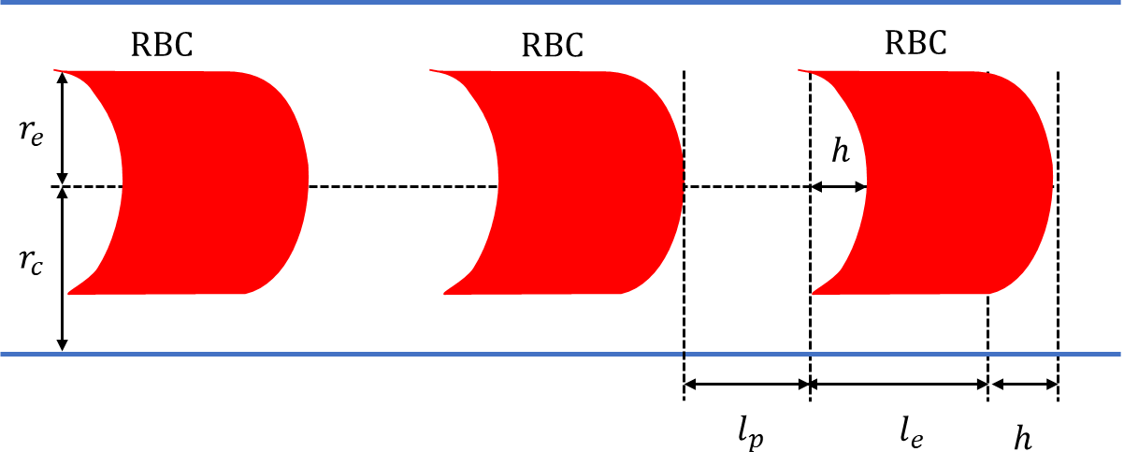

Рисунок 1 – Схематический рисунок эритроцитов, движущихся в капилляре

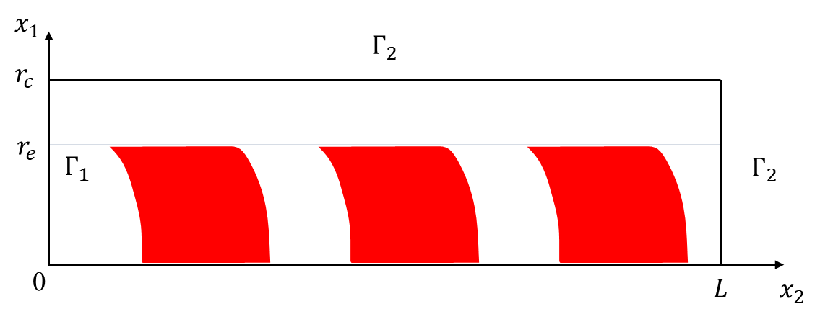

Рисунок 2 – Расчетная область $Ω$ в цилиндрической системе координат при осевой симметрии

Движение крови в области Ω будем описывать системой уравнений Стокса. Для случая переменной вязкости она имеет вид:

|  |  |  |
| --- | --- | --- |
|  | $$-2∇⋅\left(μD\left(u\right)\right)+∇p=0, ∇⋅u=0,$$ | (1) |

Здесь, $D$– тензор скоростей деформаций, $μ$– переменная вязкость, $u=\left(u_{1},u_{2}\right)$– вектор скоростей, $p$– давление.

Систему уравнений (1) дополним следующими граничными условиями:

|  |  |  |
| --- | --- | --- |
|  |  | (2) |

С учетом осевой симметрии тензор скоростей деформации и оператор дивергенции в цилиндрических координатах имеют вид:

|  |  |  |
| --- | --- | --- |
|  | $$D\left(u\right)= \frac{1}{2}\left( \begin{matrix}\frac{2∂u_{1}}{∂x_{1}} & 0 & \frac{∂u_{1}}{∂x_{2}}+\frac{∂u_{2}}{∂x_{1}} \\ 0 & \frac{2u_{1}}{x_{1}} & 0 \\ \frac{∂u_{1}}{∂x_{2}}+\frac{∂u_{2}}{∂x_{1}} & 0 & \frac{2∂u_{2}}{∂x_{2}}\end{matrix}\right), ∇⋅u=\frac{u_{1}}{x_{1}}+\frac{∂u_{1}}{∂x_{1}}+\frac{∂u_{2}}{∂x_{2}}.$$ |  |

Решение задачи (1), (2) находилось методом конечных элементов. Для его программной реализации использовался пакет FreeFEM++ (<https://freefem.org/>). В серии вычислительных экспериментов изучалось влияние коэффициента деформации эритроцитов (параметр *h*, см. рисунок 1) на скорость потока $Q.$ Зависимость скорости потока от коэффициента деформации при различных значениях линейной плотности эритроцитов представлена на рисунке 3. Из результатов вычислительных экспериментов видно, что деформация эритроцитов незначительно влияет на скорость потока. Это дает основание использовать цилиндрическую форму эритроцитов при описании модельной области.

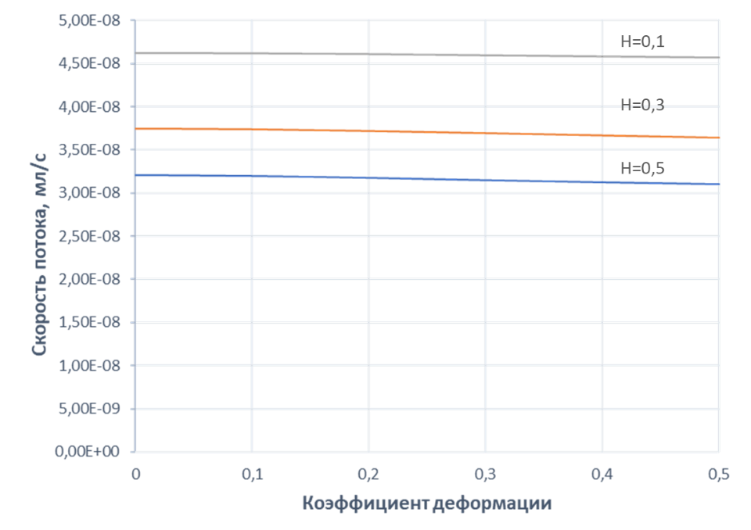

Рисунок 3 – Скорость потока

*Список литературы*

1. Kovtanyuk A. Modeling of the cerebral blood circulation in a capillary network accounting for the influence of the endothelial surface layer / A. Kovtanyuk, V. Turova, I. Sidorenko, A. Chebotarev, R. Lampea // Computer Methods and Programs in Biomedicine. – 2022. – V. 224. – 107008.